«Словесные игры для будущих математиков»
Подготовил: учитель – логопед МБДОУ д/с-к/в №7 Роттер Марина Александровна

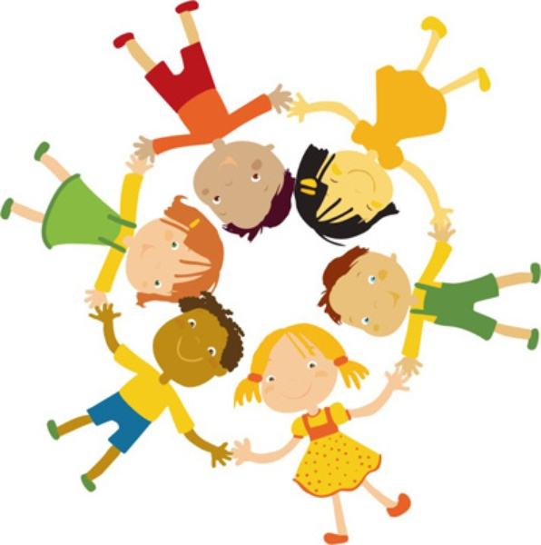
Речевые нарушения у детей отрицательно влияют и на развитие их словесно - логического мышления, что затрудняет восприятие образа предмета в целом (цвет, форма, величина) или его особенностей при сравнении с другими предметами. Благодаря наглядной опоре можно обеспечить связь слова с реальным предметом, движением, признаком, т.е. использовать прием связи слова с обозначаемым объектом.
Предлагаю использовать родителям для игры с детьми дома следующие игры, с помощью которых уточняются и закрепляются представления детей о числах, об отношениях между ними, о геометрических фигурах, о временных и пространственных отношениях. Эти игры способствуют развитию наблюдательности, внимания, памяти, мышления, речи.

Игра "Пишем телеграммы" помогает закрепить в самостоятельной речи детей согласование существительных с числительными, развивает "речевое чутьё", тренирует навык работы с деформированной фразой.
Взрослый предлагает составить предложение правильно, дает модель неверно составления предложения. Читающим детям можно предложить прочитать деформированный текст самостоятельно.
Прислать, книга, 5
Мама, купить, шуба, 2
Приехать, папа, через, день,6
Мурка,3, родить, котята
У, 3, река, дерево
Лодка, в, весло, 2
Ваня, 1, съесть, пирожок
Посадить, Света,7, тюльпанов
Дети, 9, выучить, буква
Игра «Да или нет» развивает внимание, умение слушать обращенную речь, развивает логическое мышление, даже когда речевые возможности ребенка еще ограничены.
Взрослый задает вопрос, на который можно ответить только "да" или "нет". Любые другие слова в качестве ответа означают, что играющий выбывает из игры. В игре используются вопросы-ловушки, на которые нельзя ответить утвердительно или отрицательно.
- у петуха две ноги?
- у чайника могут быть два носика?
- в темных очках два стекла?
- у стола могут быть три ножки?
- у рубашки три рукава?
- пять груш больше чем пять яблок?
- сколько пальцев на руке?
- какая фигура с тремя углами?
- земля круглая?
- квадрат похож на носовой платок?
- сколько голов у двух котов?
- есть числа больше ста?

- можно левой рукой достать правое ухо?
- неделя начинается со вторника?
- один меньше, чем много?
- у трех собак три хвоста?
- у большого льва четыре лапы?
- а сколько лап у маленького львенка?
- кошка может быть меньше мышки?
- бегемот тоньше, чем змея?
- ручей шире, чем река?
- у тебя два уха? - а сколько из них левых?
Игра "Разноцветные точки" помогает отработать и закрепить понятия "право", "лево", "верх", "низ", умение удерживать заданное направление, автоматизирует звуки, встречающиеся в названиях цвета точек.
Ребенок должен называть точки по порядку, "читать " их в заданном направлении. Взрослый следит за тем, что бы ребенок правильно начал чтение, а так же что бы заданное направление сохранялось во время чтения и соблюдалась последовательность произнесения точек на строке.
Число используемых цветов не должно быть меньше трех и больше пяти. Точки располагаются в 7 строк по 14 точек в каждой строке. Ребенок должен называть точки по порядку, читать их в том направлении, которое задаст ведущий: слева направо, справа -налево, сверху вниз, снизу-вверх.

Можно так же использовать следующие словесные игры: "Наоборот", "Летает-не летает", "Назови числа больше (меньше)", "Кто знает, пусть считает дальше", "Я знаю пять названий (имен)",
"Что далеко, что близко" и др.

